Alakoulun oppilaan ohjeet

1. - 2. luokat: Lue vuoden aikana lukudiplomia varten 5–6 kirjaa. Lukudiplomin osaksi
hyväksytään myös yhdessä luettuja, esimerkiksi opettajan tai vanhemman lukemia kirjoja.
Yhdessä luettuja kirjoja voi olla kaksi sekä ensimmäisellä että toisella luokalla.
3. - 4. luokat: Lue vuoden aikana lukudiplomia varten 6–7 kirjaa. Lukudiplomin osaksi hyväksytään myös yhdessä luettuja kirjoja (esimerkiksi opettajan tai vanhemman lukema kirja). Yhdessä luettuja kirjoja voi olla yksi sekä kolmos- että nelosluokalla.
5. - 6. luokat: Lue vuoden aikana lukudiplomia varten 7–9 kirjaa. Lukudiplomin osaksi hyväksytään myös yhdessä luettuja kirjoja. Molemmilla luokka-asteilla voi olla yksi yhdessä luettu kirja.

Lue vuoden aikana luokan lukudiplomiin tarvittavat kirjat. Valitse kirjoja diplomilistoilta mahdollisimman monesta eri pääryhmästä. Tee jokaisesta lukudiplomiin luetusta kirjasta tehtävä, joka voi olla esimerkiksi piirtämistä, kirjoittamista, keskustelua, esitelmiä, esittämistä. Muistathan tehdä jokaisesta lukudiplomikirjasta eri tehtävän. Sovi tehtävästä yhdessä opettajasi kanssa. Häneltä saat tarvittaessa myös lisäohjeita. Kun tehtäväsi on valmis, esittele se opettajallesi ja pyydä häneltä hyväksymismerkintä listaan (Lista lukudiplomissa suoritetuista kirjoista). Kirjoista ei järjestetä varsinaisia kokeita.
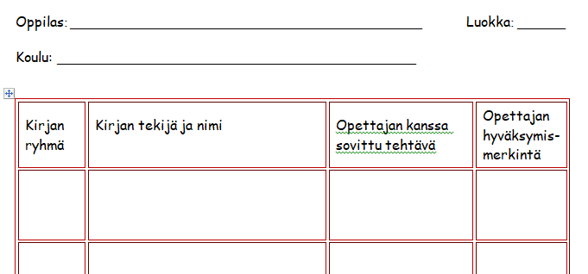

Merkitse jokaisella vuosiluokalla lukemasi kirjan tiedot luettujen kirjojen listaan (Lista lukudiplomissa suoritetuista kirjoista). Halutessasi voit myös merkitä lukudiplomin kirjalistaan lukemasi kirjat esimerkiksi alleviivaamalla kirjan nimen ja kirjoittamalla sen perään, millä luokalla olet sen lukenut. Näin muistat, mitä kirjoja olet lukenut eri luokka-asteilla ja osaat valita listalta myös muita kirjoja.

Lukuvuoden aikana lukudiplomin suorittaneet oppilaat saavat diplomin koulun päätöstilaisuuksissa. Säilytä hyväksytyt tehtävät ja aiemmin saamasi diplomit hyvässä järjestyksessä, esimerkiksi vihkossa, kansiossa tai muovitaskuissa, 1.–6. luokkien ajan. Vuosittain suoritettavan lukudiplomin lisäksi voit suorittaa laajemman kirjallisuusdiplomin. Kun olet suorittanut lukudiplomin kuutena kouluvuotena, olet saavuttanut alakoulun (luokkien 1.-6.) kirjallisuusdiplomin. Alempien luokkien lukudiplomeita voit suorittaa jälkikäteen, mutta ylempien luokkien diplomeita et voi suorittaa etukäteen.

